OPIS PRZEDMIOTU ZAMÓWIENIA

Świadczenie usług prania bielizny pościelowej na rzecz ośrodka GDDKiA "DROGOWIEC" w Pokrzywnej 64, w okresie od 15.04.2024r. do 14.04.2026r.

Nr sprawy:O.Op.F2.2431.4.2024

Opole, luty 2024r.

Adres i lokalizacja ośrodka „Drogowiec”
48-267 Pokrzywna, Pokrzywna 64

Rysunek 1: Lokalizacja w kraju

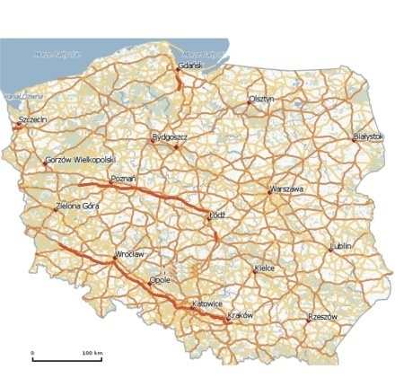

Rysunek 2: Lokalizacja w regionie – woj. opolskie

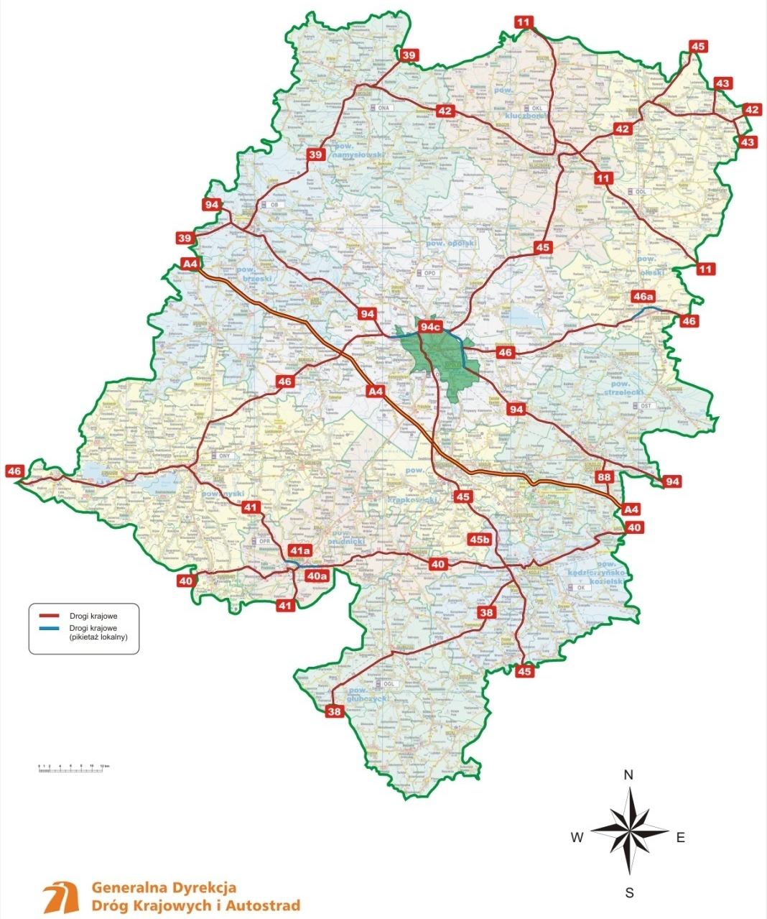
Obiekt szkoleniowo-wypoczynkowy "Drogowiec" w Pokrzywnej 64
Nazwa i adres zamawiającego:

Generalna Dyrekcja Dróg Krajowych i Autostrad
Oddział w Opolu
ul. Niedziałkowskiego 6
45-085 Opole

Opis świadczonych usług

1. Przedmiotem zamówienia jest świadczenie usług pralniczych w zakresie prania pościeli na rzecz ośrodka szkoleniowo-wypoczynkowego GDDKiA „Drogowiec” w Pokrzywnej, 48-267 Pokrzywna 64, określonych w ust. 3.

2. Usługi pralnicze muszą być wykonywane zgodnie z wymogami sanitarno- epidemiologicznymi dla procesów dezynfekcji i prania odpowiednich dla danego asortymentu.
3. Usługi pralnicze obejmują:
a) Pranie bielizny pościelowej, poszewek, poszew i prześcieradeł, na które składa się: sortowanie - biała/ kolorowa, segregacja - bardziej zanieczyszczona (plamy) lub mniej zanieczyszczona, pranie wodne z dodatkiem środków dezynfekcyjnym, krochmalenie, suszenie, prasowanie, maglowanie na gorąco, pakowanie do worków i transport zwrotny w warunkach spełniających wymogi sanitarne.
b) Pranie syntetycznych kołder i poduszek, na które składa się: dezynfekcja, pranie wodne, suszenie, pakowane do worków i transport zwrotny w warunkach spełniających wymogi sanitarne .
c) Odbieranie brudnego asortymentu pralniczego z ośrodka „Drogowiec”, jego transport do pralni oraz dostarczanie czystego asortymentu pralniczego do ośrodka „Drogowiec”.

4. Transport asortymentu pralniczego z ośrodka „Drogowiec” do pralni oraz czystego asortymentu pralniczego z pralni do ośrodka „Drogowiec”, odbywał się będzie na koszt Wykonawcy i jego środkami transportu.
a) Minimalna jednorazowa ilość kompletów pościeli (poszewka, poszwa, prześcieradło), której pranie będzie zlecał Zamawiający wynosi 50.
- Szacunkowa maksymalna ilości asortymentu jaką zamawiający mógłby zlecić pranie przy maksymalnym wykorzystaniu miejsc noclegowych w ośrodku została określona w formularzu cenowym stanowiącym załącznik nr 1 do formularza ofertowego.
- Umowa nie będzie waloryzowana cenowo, dlatego formularz ofertowy podzielona na 3 części: 2024r. 2025r. i 2026r.

Wymagania Zamawiającego
- Usługi powinny być świadczone przez profesjonalną przemysłową pralnię wodną, która świadczy usługi prania od minimum 2 lat dla podobnych obiektów, to znaczy pierze pościel dla hoteli, domów wczasowych lub zakładów lecznictwa zamkniętego (sanatoria, szpitale).
- Więcej informacji można uzyskać od Kierownika obiektu, Pani Doroty Słowik, tel. 77 439 75 56, email: dslowik@gddkia.gov.pl .

Zamawiający zastrzega sobie prawo do wglądu do dokumentów potwierdzających uprawnienia niezbędne do realizacji niniejszego zamówienia oraz spełnienia wymaganych kryteriów.

